上海台商子女學校
國小男生春夏運動服圖樣
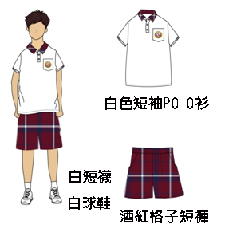
穿著規定：國小男生運動服為白色短袖polo衫、酒紅格子短褲，配
著白短襪、白球鞋（或以白色為底）
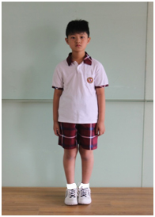
補充說明：白短襪高度超過腳踝、小腿以下

